新小英语复习研究ing
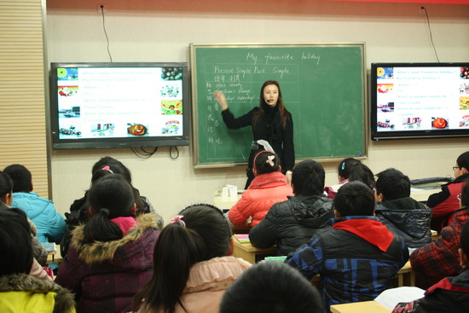
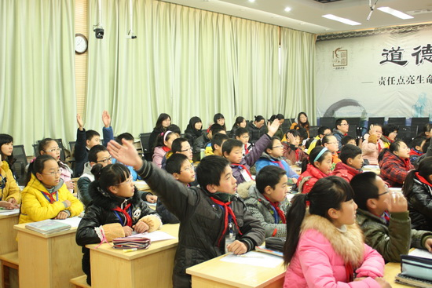
2013年1月16日，虽然已临近学期末，每位老师的教学任务繁重，但是英语教研组的每位老师对教学研究的热情却丝毫未减，于是，就在这天，束丽凤和张萍两位老师为我们呈现了两节语法复习研讨课。虽然日常我们也一直在做复习课的研究，但是只局限于组内的研究，没有搬上台面得到专家的认可，所以也就没有模式没有套路可言，两位老师都是摸着石头过河，心里没底。因此，两位老师在课前都深入研究新课标和新基础中关于复习课的要求，企图在课堂中体现。束老师对五年级最重要的现在进行时态进行了归纳总结，帮助学生回忆梳理了有关进行时态的意义，标志词和结构，创设了多种情境让学生练说进行时的不同句型，并在笔头练习时利用学生资源再次强化结构，使学生能够灵活运用。张老师则是对学生比较混淆的一般过去时和一般现在时进行了对比，通过对时间状语，以及句式结构的归纳，让学生更加清晰了两种时态的区别，尤其是动词过去式，张老师不光帮助学生总结了规律，还让学生学会运用规律，真正学以致用，使学生在听说读写各方面的的能力都有所提升。
本次研究活动我们有幸请到了市教研员黄晓燕老师来校指导，课后，两位老师都对自己的课堂教学进行了反思，同时也提出了自己在备课过程中遇到的问题及困惑。黄老师肯定了两位老师的辛勤付出，指出复习课中，两位老师都对“复”做的很到位，及对已学的知识的复习整理，但是“习”做的不够，对于学生学习能力的培养还很欠缺。对于知识点细致的散点的东西太多，没有形成系统。黄老师指出复习课前对学生的学情分析一定要到位，因此可以做一个前测练习，看学生到底问题出在哪儿，课堂中才能有针对性的查漏补缺，复习并不是单纯的知识的复习回忆，那样学生觉得没有挑战性，不但会失去兴趣，在课堂中也没有新的生长点。黄老师建议我们的日常研究可以和正在进行的“阅读漂流”的课题结合起来，让阅读成为提升学生综合素养的最佳途径。
听了黄老师对复习课独到的见解，让一直在黑暗中摸索的我们，找到了希望和方向，清晰了复习课的定位和目标，复习课只有基于学生立场，才能真正提高课堂效率，同时达到好的教学效果。研究之路上满是辛苦和汗水，但是收获的却是满满的幸福感和成就感，相信今后我们会在专家的引领下，最终实现量变到质变的新跨越！

